АОУ ВО ДПО «Вологодский институт развития образования»

Центр непрерывного повышения профессионального мастерства педагогических работников в г. Вологде

«ОДОБРЕНО»

на заседании экспертной рабочей группы

по начальному общему образованию

при РУМО по общему образованию

(Протокол № 13 от 11.06.25 )

Методические рекомендации на тему

«Обучение младших школьников логическим действиям анализа, синтеза, обобщения, классификации по родовидовым признакам на уроках окружающего мира»

Автор - составитель:

Зоя Александровна Кокарева,

методист сектора начального общего образования

Центра непрерывного повышения профессионального

мастерства педагогических работников в г. Вологде

АОУ ВО ДПО "Вологодский институт развития образования"

2025

**Актуальность**

Среди умений, проверяемых во Всероссийской проверочной работе по окружающему миру, особенно актуальным является овладение обучающимися логическими действиями анализа, синтеза, обобщения, классификации по родовидовым признакам.

Логические действия анализа и синтеза нужны обучающимся при выполнении самых разнообразных заданий, начиная с 1 класса, они лежат в основе универсальных учебных действий сравнения, обобщения и классификации. Доминирующей психической функцией в младшем школьном возрасте становится мышление, поэтому важно специально обучать мыслительным операциям анализа, синтеза, обобщения, классификации [1].

**Цель рекомендаций** заключается в раскрытии особенностей формирования мыслительных операций анализа, синтеза и обобщения на основе ознакомления педагогов с эффективными методическими приемами обучения школьников выполнению заданий в курсе окружающего мира.

**Основная часть**

1.Характеристика мыслительных операций и их взаимосвязь.

Анализ — это мыслительная операция, которая подразумевает расчленение сложного объекта на составляющие его части, и включает в себя следующие шаги:

• распознавание объекта анализа;

• разложение объекта на составные части или элементы;

• анализ каждой части отдельно;

• изучение отношений и взаимодействий между частями объекта;

Целью анализа является достижение более глубокого понимания и описания изучаемой проблемы или явления [1].

Синтез — это мыслительная операция, направленная на объединение отдельных существенных признаков, свойств, связей в единое целое [2]. В процессе синтеза идет объединение уже изученных элементов в новую конструкцию. Можно сказать, что синтез включает в себя операцию анализа, что анализ является предварительной стадией синтеза и включает разбор объекта на составные части, изучение их в отдельности и понимание взаимосвязей. Например, для составления плана решения учебного задания необходимо проанализировать формулировку учебного задания.

Обобщение- мыслительная операция, с помощью которой происходит выделение одних свойств предмета и исключение других. Как правило, обобщение выделяет главные существенные стороны изучаемого объекта, которые можно выделить только в процессе анализа [3].

Классификация представляет собой мыслительную операцию, с помощью которой рассматриваемые объекты и предметы разделяются на группы по существенному признаку[2;5].

Обучение логическим действиям происходит на уроках окружающего мира, начиная с первого класса. В процессе наблюдения за объектами и предметами окружающего мира, учащиеся выделяют признаки живой и неживой природы, конкретных представителей растений, животных, грибов, предметов, созданных человеком. Школьники учатся объединять признаки в единое целое, называя то, что характеризует, например, какую-либо группу представителей живой или неживой природы.

Выделяя в совокупности признаков те признаки, которые присущи только одной группе представителей природы, у учащихся формируется универсальное учебное действие обобщения.

Формированию мыслительной операции классификации предшествует обучение младших школьников группировке предметов по разным признакам, и только затем, при выделении существенного признака, предметы могут быть классифицированы.

Мыслительные действия обобщения и классификации успешнее формируются в активной речевой деятельности обучающихся. Поэтому необходимо включать в образовательный процесс учебные ситуации, в которых дети могут выстраивать устные и письменные речевые высказывания. Операциям анализа, синтеза и обобщения можно учить на заданиях и упражнениях, посвященных только одной конкретной операции, но могут быть задания, которые требуют, чтобы ученик при выполнении учебной задачи осуществил сразу все мыслительные операции: анализа, синтеза и обобщения.

2. Примеры заданий на формирование мыслительных операций

Формирование логической мыслительной операции анализа осуществляется постепенно. Характерно, что у младших школьников анализ развивается значительно быстрее, чем синтез. Формулировки заданий могут быть следующие.

*1.Назови части растения.*

*2.Перечисли предметы, изображенные на иллюстрации.*

*3. Какие дни в календаре отмечены красным цветом?*

*4.Перечисли, какие времена года изображены на рисунке?*

*5.Опиши плоды этих растений: какой у них цвет, форма, размер?*

Большинство заданий требуют осуществления мыслительных операций анализа и синтеза.

1.*Рассмотри рисунок и скажи, сколько бывает времен года?*

*2.Сколько частей растения можно выделено на этом рисунке?*

*3.Сколько дней в календаре выделено красным цветом, и что он означает?*

*4. Как назвать одним словом предметы, которые ты видишь на рисунке?*

*5. Соедини предметы (явления, высказывания) по смыслу.*

*6. Составь рассказ по картинке.*

При решении даже простых учебных задач мозг ученика осуществляет операции анализа и синтеза. По мнению Пономарева Я.А. главными мыслительными операциями являются «анализ» и «синтез», а остальные (сравнение, обобщение, классификация, систематизация, абстракция и конкретизация) производные от них. Например, при сравнении нужно произвести анализ существенных свойств предмета или объекта, а при классификации требуется аналитическое изучение свойств объекта и группировка при помощи синтеза. Все мыслительные операции тесно связаны друг с другом и не могут использоваться в изолированном виде.

Задание на формирование мыслительной операции обобщения. Обобщение как мыслительная операция и как универсальное учебное действие осуществляется на основе аналитико-синтетической деятельности [4].

1. *Назови одним словом группу растений, изображенную на картинке (например, нужно назвать , что это хвойные деревья).*
2. *Назови существенные признаки домашних животных.*
3. *Перечисли главные отличия живой природы от неживой.*
4. *Укажи все характеристики природной зоны лесов.*

Мыслительная операция обобщения у младших школьников опирается на внешние характеристики предметов и фиксирует лишь те их свойства, которые лежат на поверхности. Постепенно мышление учащихся переходит на качественно новую стадию, и дети усваивают родовидовые соотношения между отдельными признаками понятий (классификацию), у них формируется аналитико-синтетический тип деятельности.

Классификация требует не только умения выделить существенные признаки какого-то объекта, но и дифференцировать их от признаков другого предмета или объекта.

Примеры учебных заданий

1.*Распредели на две группы объекты живой природы, представленные на рисунке (иллюстрации) по признаку: способ питания.*

*2.Распредели на три группы растения, представленные на рисунке (в списке, в перечне) по признаку: особенности стебля.*

*3.Распредели населенные пункты в указанном списке по количеству жителей*

*4.Рассмотри классификацию объектов на рисунке и назови признак, по которому они распределены в две группы.*

*5.Найди лишнее в группе, где даны названия деревьев.*

*6.Составь классификацию горных пород по происхождению.*

*7.Составь классификацию по теме «Органы чувств».*

*8.Найди ошибку в схеме, которая отражает классификацию природных зон России.*

**3. Особенности методики обучения заданиям ВПР повышенного уровня.**

Во Всероссийской проверочной работе по окружающему миру задание №3 является заданием повышенного уровня. Оно состоит из трех частей, максимальный балл за выполнение задания равен шести. Планируется, что школьники выполнят задание за пять минут. Для успешного выполнения третьей части задания, учащимся требуется мысленное удержание первых двух учебных задач, соотнесение их результатов с условиями третьего задания.

Рассмотрим задание.

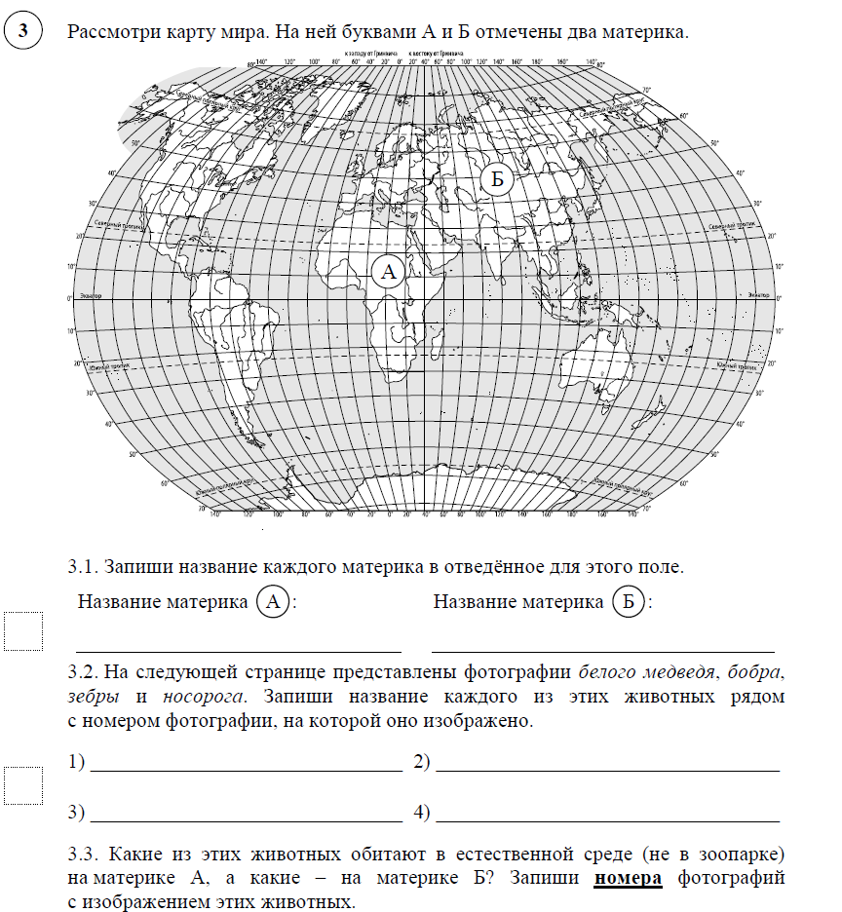

|  |  |  |
| --- | --- | --- |
| ***Материк*** | ***А*** | ***Б*** |
| ***Животные*** | ***1,3*** | ***2, 4*** |

Методика обучения выполнению задания повышенного уровня.

При выполнении первой части задания учащимся необходимо предложить проанализировать формулировку задания для того, чтобы дети вспомнили названия материков, их расположение на карте мира. После этого необходимо определить, какие материки обозначены данными буквами, обратиться к физической карте полушарий, чтобы учащиеся проверили свои знания. Затем подписать названия материков под соответствующими буквами. Для того, чтобы дети не перепутали названия материков и буквы, под которыми необходимо написать названия, важно обратить внимание детей к самопроверке задания.

При обучении выполнению данного задания учащиеся осуществляют аналитико-синтетическую деятельность: выделяют материки, которые обозначены буквами, соотносят с названиями, сверяют предположение с физической картой, соотносят букву и название материка, делают правильную запись.

Вторая часть задания выполняется в такой же последовательности.

Учащиеся рассматривают изображения животных, распознают их , соотносят их изображения с номерами и подписывают под каждой цифрой верное название животного, то есть осуществляют операции анализа и синтеза.

Третье задание более сложное. 31% учащихся с ним не справляются. При его выполнении необходимо соотнести данные, полученные при выполнении предыдущих двух заданий.

Методика обучения выполнению третьей части задания №3 ВПР по окружающему миру.

Для его выполнения учащемуся необходимо составить план выполнения задания. Учитель может предложить план выполнения задания и обсудить его с учащимися.

План

1. Вернуться к первому заданию и вспомнить, какими буквами обозначены материки.

А- Африка

Б- Евразия

1. Соотнести название животных, подписанных цифрами от 1 до 4 с условиями обитания и определить верный вариант. Порядок рассуждения такой:

*Под цифрой 1 изображен носорог, он живет в жаркой природной зоне, следовательно, на материке Африка, поэтому записываю цифру 1 под буквой А, потому что Африка обозначена буквой А.*

*Под цифрой 2 изображен белый медведь, он живет на льдинах в холодной природной зоне, значит, он живет на материке Евразия, поэтому записываю цифру 2 под буквой Б, потому что Евразия обозначена буквой Б.*

*Под цифрой 3 изображена зебра, она живет в теплой природной зоне, следовательно, на материке Африка, поэтому записываю цифру 3 под буквой А, потому что Африка обозначена буквой А.*

*Под цифрой 4 изображен бобер, он живет в зоне тайги, следовательно, на материке Евразия, поэтому записываю цифру 4 под буквой Б, потому что Евразия обозначена буквой Б.*

3.Проверить выполнение задания: соотнести цифры, записанные в первом столбике с условиями задания. Затем соотнести цифры, записанные во втором столбике с условиями задания.

Трудности выполнения этого задания связаны с несформированностью умения соотносить объекты, если они обозначены цифрами. Ученикам необходимо абстрагироваться от изображения на фотографии и выполнить задание. Предложенный алгоритм рассуждения необходимо озвучивать при обучении выполнению таких заданий. Давать задание для работы в парах с требованием проговаривания алгоритма рассуждений друг другу.

При выполнении подобных заданий на этапе научения учащимся можно предоставлять памятки, в которых описан план выполнения задания, или подсказки такого вида.

*Рисунок №1 соответствует названию №, потому что….*

*Рисунок №2 соответствует названию №, потому что*….

Важно, чтобы дети рассуждали, а не просто соотносили изображения и цифры, так как без рассуждения «почему», легко сделать ошибку.

1. **Вариативность заданий, развивающих аналитико-синтетическую деятельность.**

В целях успешного выполнения заданий повышенного уровня следует использовать в практике задания, помогающие развивать у обучающихся мыслительные операции анализа, синтеза, обобщения, классификации. Таких заданий в учебниках не так много. Предлагаем примеры заданий. По аналогии можно разработать задания самостоятельно применительно к другим объектам окружающего мира.

Примеры учебных заданий:

1. Рассмотри рисунки деревьев. Хвойные деревья обозначь буквой А. Лиственные деревья обозначь буквой Б.

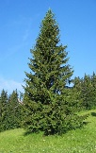 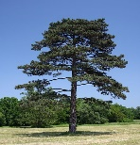 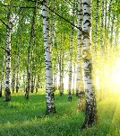 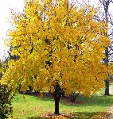

1. Рассмотри рисунки и определи, под какими цифрами обозначены травянистые растения?

Осока, рожь, лютик, одуванчик

Сирень, смородина, крыжовник

Осина, береза, кипарис

1. Допиши в списки растений, представленные во втором задании, названия следующих растений: *дуб, клевер, малина.*
2. Запиши название каждого растения в соответствии с буквой рисунка, на котором оно изображено.

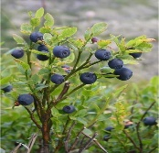 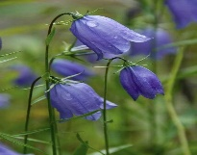 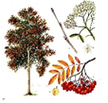

*А Б В*

*А-*

*Б-*

*В-*

1. Изучи таблицу. В ней группы растений соответствуют названиям растений из задания № 4. Допиши две буквы в соответствующие графы.

|  |  |  |  |
| --- | --- | --- | --- |
| Группы растений | 1 | 2 | 3 |
| Примеры растений | В |  |  |

Так постепенно можно увеличивать количество информации, необходимой для установления соответствия между объектами, закодированными в таблице цифрами и буквами.

Можно предложить учащимся составить самостоятельно подобные задания. Для этого необходимо предоставить учебный материал. Например, можно дать учащимся карту России, где буквами будут обозначены два главных города страны- Москва и Санкт-Петербург и несколько фотографий достопримечательностей этих столиц, например, таких: Кремль, Красная площадь, Эрмитаж, памятник Петру I, Большой театр.

Ученикам в парах или группах предлагается составить задание, подобное заданию № 3 всероссийской проверочной работы.

|  |  |  |
| --- | --- | --- |
| Города | А | Б |
| Примеры достопримечательностей |  |  |

**Примеры заданий на установление соответствия.**

Задания на установление соответствия между объектами позволяют активизировать аналитико-синтетическую деятельность обучающихся.

**Задание**. Соотнесите группу животного и представителя. Запиши соответствие по образцу: 1-Г

1. Рыбы                                        А) соловей
2. Птицы                                      Б) тритон
3. Насекомые                              В) бабочка
4. Пресмыкающиеся                  Г) карась
5. Звери                                 Д) белка

Интересные задания можно найти в цифровых ресурсах Академии Просвещения в ЦОС «Моя школа»

Автор: Чурина М.С. <https://uchebnik.mos.ru/material/c4b7104f-090f-4c3b-92f1-07e1da732197?menuReferrer=catalogue>

В этом задании учащимся предлагается соотнести названия природных зон и цифры. Для этого им необходимо проанализировать расположение природных зон на карте, определить, под каким номером «скрывается» природная зона и сделать соответствующую запись.

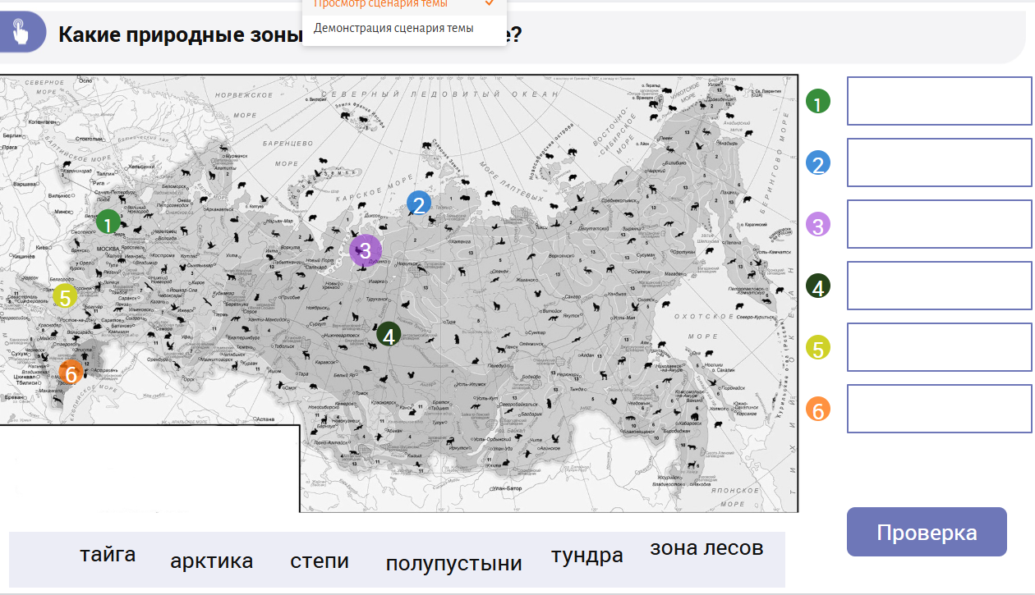

Задание для проверки умения расположить планеты в нужном порядке также активизирует действия анализа и синтеза.

[***https://lesson.edu.ru/lesson/839ebdf3-d2ae-469b-a80e-7a6d11521385?backUrl=%2F15%2F77%3Fclass%3D77***](https://lesson.edu.ru/lesson/839ebdf3-d2ae-469b-a80e-7a6d11521385?backUrl=%2F15%2F77%3Fclass%3D77)

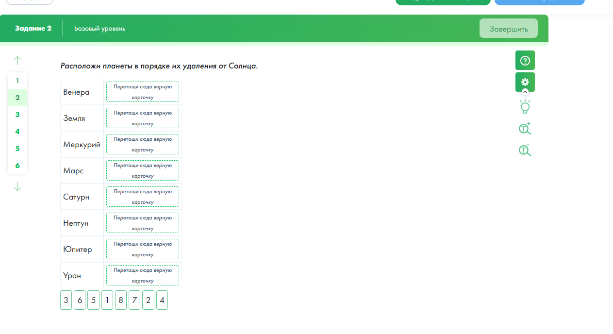

Интерес представляют и задания к уроку по теме «Тела, вещества, частицы». 3 класс.

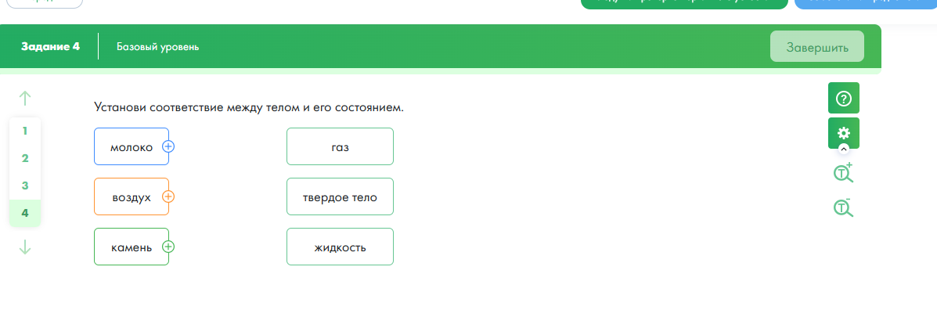

Необычными являются задания, которые используются в международном исследовании естественно-научной грамотности ТИМСС. В следующем задании учащимся предлагается выбрать правильный ответ из двух позиций да или нет. Но формулировка задания нестандартная, поэтому, прежде, чем ответить, ученику необходимо проанализировать учебную задачу и условие ее выполнения. Следовательно, ученику необходимо осуществить мыслительные операции анализа, синтеза и обобщения.

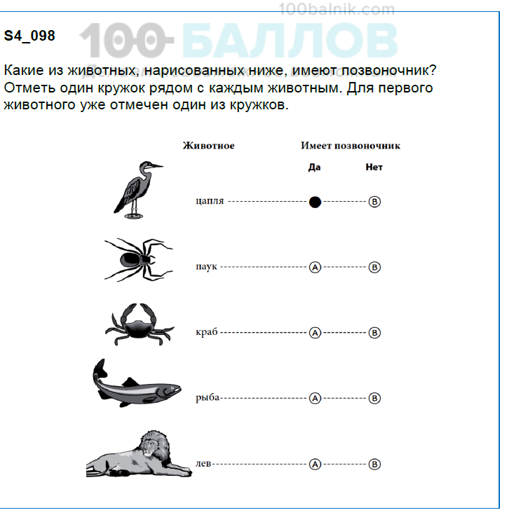

Спектр заданий, активизирующих мыслительную деятельность обучающихся, достаточно широк. Важно обращаться к цифровым ресурсам ФГИС «Моя школа», где подобраны тренировочные и контрольные задания для всех уроков окружающего мира.

Заключение

Использование комплекса разнообразных заданий позволит обучающимся лучше усвоить алгоритмы выполнения заданий, где требуется соотнести данные учебного задания с символическими средствами: цифрами, буквами. Это позволит активизировать мыслительную деятельность младших школьников. При реализации данных методических подходов учащиеся не будут затрудняться в выполнении задания повышенного уровня во всероссийской проверочной работе по окружающему миру.

Литература

1.Выготский, Л. С., Леонтьев, А. Н., Ильенков, Э. В. Определение деятельностной природы мышления. [Электронный ресурс]. — Режим доступа: <https://cyberleninka.ru/article/n/l-s-vygotskiy-a-n-leontiev-e-v-ilienkov-opredelenie-deyatelnostnoy-prirody-myshleniya/viewer>.

– Дата обращения: 14.05.2025.

2.Деменева Н.Н., Колесова О.В. Формирование универсального логического действия классификации у младших школьников. Наука и практика регионов. 2019; № 4.-С. 57 – 61.

3.Морозова И.С., Е.О. Бугакова. Динамические аспекты развития мыслительной операции обобщения при переходе детей из начальной школы в среднее звено//Сибирский психологический журнал. -2007.-№ 25.-С. 88-90.

4.Федулова, Т.И. Развитие универсальных учебных действий через урок (из опыта работы) // Мастер-класс (приложение к журналу «Методист»). – 2013. - № 3.– С. 5-41.

5.Чиркова Н.И. Формирование учебного действия классификации: логико-методический аспект //Мир науки, культуры, образования.- 2020.- № 3 (82) С 186-190